

**Praktische Prüfung**

**Elektrotechnik**

**im**

**HM4**

**Automatisierungs- und Prozessleittechnik**

**und**

**HM 3 Anlagen- und Betriebstechnik**

**Gegenstand**

**Prüfarbeit**

|  |  |  |  |  |  |  |
| --- | --- | --- | --- | --- | --- | --- |
| **Name:** | | | | Arbeitszeit: 14 Stunden | | |
| **Arbeitsauftrag** | | | | | **err.**  **Punkte** | **max.**  **Punkte** |
| **STE - Steuerungsaufgabe** | | | | |  |  |
| 1. Verdrahtung | | | | |  | 25 |
| 1. SPS (Programmablauf) | | | | |  | 50 |
| 1. Prüfprotokoll | | | | |  | 10 |
| **PMF – Praktisches Messen und Fehlersuche** | | | | |  |  |
| 1. Schutzmaßnahmen – Simulator | | | | |  | 15 |
| **Gesamtpunkte** | | | | |  |  |
|  | | | | |  |  |
| **Notenschlüssel:** | | | | | | |
| **Punkte** | 0-49 | 50-65 | 66-79 | | 80-89 | 90-100 |
| **Note** | 5 | 4 | 3 | | 2 | 1 |

**Note:**

Inhaltsverzeichnis

[1 Benötigtes Werkzeug 3](#_Toc45109761)

[2 Ausgangslage und Auftrag 4](#_Toc45109762)

[3 Hardwareaufgabe 5](#_Toc45109763)

[3.1 Verdrahten der Anlage 5](#_Toc45109764)

[3.2 Verschalten und Einstellen der Motoren 5](#_Toc45109765)

[3.3 Motorklemmkasten - Anschlussbelegung: 5](#_Toc45109766)

[3.4 Parametrieren des Frequenzumrichters 6](#_Toc45109767)

[3.5 Mechanischer Aufbau der Anlage 7](#_Toc45109768)

[3.6 Stückliste 8](#_Toc45109769)

[4 Softwareaufgabe 10](#_Toc45109770)

[4.1 Funktionsbeschreibung 10](#_Toc45109771)

[4.2 Zuordnungsliste SPS: S7/1200 11](#_Toc45109772)

[4.3 Automatik 12](#_Toc45109773)

[4.4 Handbetrieb 14](#_Toc45109774)

[5 Dokumentation 16](#_Toc45109775)

# Benötigtes Werkzeug

|  |  |
| --- | --- |
| **Material:** | **Interne Verdrahtung zu den Reihenklemmen:**   * Hauptstromkreis - H07V-K (Yf) 1,5mm² schwarz (L) * Hauptstromkreis - H07V-K (Yf) 1,5mm² blau (N) * Steuerstromkreis - H07V-K (Yf) 1mm² dbl (24VDC) * Steuerstromkreis - H07V-K (Yf) 1mm² dbl/ws (0VDC)   **Installation von den Reihenklemmen:**   * Hauptstromkreis – CEE Steckvorrichtung. zu Kl. X1 H05VV-F5G 1,5 mm² (YMM-J) * Motorzuleitung von Kl. X2 zu M1 (Förderband)  H05VV-F4G 1,5mm² (YMM-J) * Motorzuleitung von Kl. X3 zu M2 (Schn.Antrieb)  2YSLCY – JB 4X1.5mm² geschirmt * Steuerleitung vom FU zur Kl. XFU  LIYCY - CY- JZ 7X0.5mm² geschirmt * Schutzleiter - H07V-K (Yf) 1,5mm² gelb/grün   **Schutzleiter für den Potentialausgleich:**   * Schutzleiter - H07V-K (Yf) 6,0mm² gelb/grün   **Sonstiges:**   * Ringkabelschuhe M5/6 mm2 und M6/1,5 mm2 * Aderendhülsen- für 1mm² , 1,5 mm² und 6,0 mm² * Isolierband * Kabelbinder * Schreibzeug (Bleistift, Radiergummi, Spitzer, Marker, Lineal) * Elektro-Schablone * Schreibunterlage * Taschenrechner |
| **Werkzeuge:** | * Je 1Schraubendreher 3 – 8 mm * Je 1Schraubendreher Gr. 0, 1, 2 (Kreuzschlitz) * Steckschlüssel Gr. 7, 8, 10 * Eventuell Steckschlüssel Satz (Ratschen Satz) * Rundzange * Kabelmesser * Flachzange * Kombizange * Seitenschneider * Abisolierzange * Kabelschuh-Presszange für 1,5 mm² und 6,0 mm² * Meterstab / Rollmeter |
| **Geräte/Maschinen:** | * Digitales Multimeter u. eventuell Durchgangsprüfer hochohmig und Spannungsprüfer hochohmig * Schutzmaßnahmen-Prüfgerät * Isolationsmessgerät |

**Hinweis:**Es dürfen keine Handgeführten Elektrowerkzeuge und Akku Schrauber verwendet werden.

# Ausgangslage und Auftrag

Sie werden beauftragt, eine Förderanlage zu programmieren und zu verdrahten.

Der Kunde benötigt eine Anlage, um diverse Materialien fördern zu können.

Die Bestandteile der Anlage sind, Lagersilo, Schneckenförderer, Materialsilo, Materialschieber, Förderband, Materialwagen und eine Waage.

Für etwaige Wartungsarbeiten benötigt der Kunde eine zweite Seite im HMI für den Handbetrieb.

Zur besseren Veranschaulichung stehen Ihnen ein Technologieschema (siehe 3.3 & 3.4) zur Verfügung.

Auf dem HMI sind die Grundbilder für den Automatik- und den Handbetrieb vorgegeben. Die Bedienflächen und Anzeigen sollen benutzerfreundlich und übersichtlich auf dem Panel dargestellt werden.

Die Gestaltung steht Ihnen bis auf den Grundaufbau frei.

Unter den Grundbildern stehen Ihnen mögliche Beispiele zur Verfügung.

Es werden Ihnen ein Notebook und die notwendigen Verarbeitungsmaterialien zur Verfügung gestellt.

# Hardwareaufgabe

## Verdrahten der Anlage

* + - Verdrahten bzw. installieren Sie die vorgegebene Schaltung unter Beachtung des Stromlaufplanes und der Funktionsbeschreibung
    - Hinweise:
* Achten Sie bei der Verdrahtung unbedingt auf die räumliche Trennung des Haupt- und Steuerstromkreises.

Verdrahten Sie bitte den Steuerstromkreis auf der rechten Seite der Montageplatte.

* Verwenden Sie für die Kabelabschirmung vom FU zum M2 das Klemmbrett-Gehäuse mit Metall-Anbauverschraubung sowie die Schirm-Klemme und führen Sie diese durchgängig aus.

## Verschalten und Einstellen der Motoren

* + - Ergänzen Sie im Schaltplan die Motordaten der Leistungsschilder
    - Verschalten Sie die Motoren (M1 und M2) laut Leistungsschild
    - Stellen Sie den Motorschutzschalter (M1) und den Frequenzumformer (M2) richtig ein
    - Das erstmalige in Betrieb nehmen ist im Beisein der Aufsichtsperson durchzuführen.
    - Die Funktionskontrolle (Abnahme der Anlage) erfolgt im Beisein einer Aufsichtsperson am 2 Tag.

## Motorklemmkasten - Anschlussbelegung:

|  |  |  |
| --- | --- | --- |
| **Klemmbrett**  **Lochblech-Tafel** | **Harting Kupplung/Stecker** | **Drehstrom-Motor**  **Y 400 V oder D 400 V** |
| U1 | 1 | U1 |
| V1 | 2 | V1 |
| W1 | 3 | W1 |
| U2 | 4 | U2 |
| V2 | 5 | V2 |
| W2 | 6 | W2 |

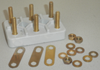 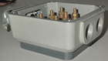 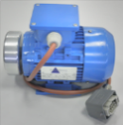

## Parametrieren des Frequenzumrichters

Stellen Sie vor Beginn Ihrer Parametrierung den FU auf Werkseinstellung zurück. Parametrieren Sie anschließend den Frequenzumrichter mithilfe der Parametrierliste für die FU Schnellinbetriebnahme unter Berücksichtigung folgender Vorgaben:

* Motordaten M2 laut Leistungsschild eingeben und
* Hochlaufzeit mit **8 Sekunden** und die
* Rücklaufzeit mit **6 Sekunden** einstellen

**Auszug aus der Parameterliste „Sinamics G110“ Ausgabe 04/03 – Hersteller SIEMENS** 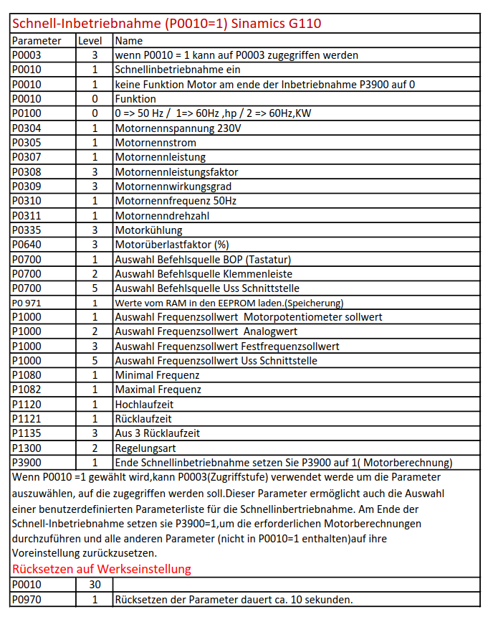

## Mechanischer Aufbau der Anlage

## Stückliste

|  |  |  |
| --- | --- | --- |
| **Pos.** | **Bezeichnung** | **Stück pro Tafel** |
|  |  |  |
| **1.0** | Klemmkasten Unterteil 132 / 117x117mm  Bohrung für Kabelverschraubungen M25x1,5 | 2 |
| **1.1** | Langloch-Motorklemmbrett 6pol. M6 | 2 |
| **1.2** | Verschraubung für Motorklemmbrett Gehäuse Kabelverschraubung Metall EMV M25X1.5 für Schirmanschluss M25x1,5 | 1 |
|  |  |  |
| **2.0** | Kabelkanal b=40mm h=60mm 1Stk. = 2 Meter | 1 |
| **2.1** | Kabelkanal b=25mm h=60mm 1Stk. = 2 Meter | 2 |
| **2.2** | Gitterrinne C-Form Stahl tauchfeuerverzinkt 50x50 mm 1Stk. = 3 Meter | 1 |
|  |  |  |
| **3.0** | Aus-Drucktaster AP auf Hutschiene 1polig 1S/1Ö rot | 0 |
| **3.1** | Ein-Drucktaster AP auf Hutschiene 1polig 1S/1Ö grün | 0 |
| **3.2** | Ein-Drucktaster AP auf Hutschiene 1polig 1S/1Ö schwarz - S4 | 1 |
| **3.3** | Meldeleuchte 24VDC AP auf Hutschiene rot - P2 | 1 |
|  |  |  |
| **4.0** | Steckdose Wand 5P 16A CEE | 0 |
|  |  |  |
| **5.0** | Zugfederklemme 2.5/4AN beige | 66 |
| **5.1** | Zugfederklemme 2.5/4AN gelbgrün | 12 |
| **5.2** | Schraubreihenklemme 6/35 gelbgrün | 1 |
| **5.3** | Endwinkel für Schraubreihenklemmen 35/2 beige | 18 |
| **5.4** | Abschlussplatte beige | 11 |
| **5.5** | Querverbinder 2.5/4fach gelb | 2 |
| **5.6** | Querverbinder 2.5/2fach gelb | 1 |
|  |  |  |
| **6.0** | Schirmanschlussklemme | 4 |
|  |  |  |
| **7.0** | Steckdose 16A 250V 2,5PLE | 1 |
|  |  |  |
| **8.0** | Leitungsschutzschalter  C6/1polig C6A - F5 | 1 |
| **8.1** | Leitungsschutzschalter   C10/1polig C10A - F2, F3 | 2 |
| **8.2** | FI/LS-Schutzschalter  2polig / 30 mA C16A - F4 | 1 |
| **8.3** | Leitungsschutzschalter  3polig+N C16A - F1 | 1 |
|  |  |  |
| **9.0** | AP Gehäuse 3fach-Kunststoff IP 66 | 1 |
| **9.1** | Kontakt Schliesser  Bodenbefestigung - S1 | 1 |
| **9.2** | Kontakt öffner  Bodenbefestigung - S0, S10 | 3 |
| **9.3** | Kontakt LED Element  Bodenbefestigung 12-30VAC/DC Grün - P1 | 1 |
| **9.4** | Leuchtdrucktaste, flach, grün  S1 | 1 |
| **9.5** | Drucktaste, flach, rot  S0 | 1 |
| **9.6** | Not-Halt/Aus-Taster Front  S10 | 1 |

|  |  |  |
| --- | --- | --- |
|  |  |  |
| **10.0** | Leistungsschütz 5,5KW/400V DC betätigt (24VDC) - Q1, Q2, Q3, Q4 | 4 |
| **10.1** | Hilfsschalter - Q1, Q2, Q3, Q4 | 4 |
| **10.2** | Hilfsschalter für  Motorschutzschalter - F10 | 1 |
| **10.3** | Motorschutzschalter  Auslöseblock Standart 0,3-1,2A - F10 | 1 |
|  |  |  |
| **11.0** | Frequenzumrichter (Empfohlen: Sinamics G110)  0,25KW 240V AC1-phasig 4,5A | 1 |
| **11.1** | Frequenzumrichter Bedieneinheit (Empfohlen: G110) | 1 |
| **11.2** | Hutschienen - Adapter für (Empfohlen: G110) | 1 |
|  |  |  |
| **12.0** | Not-Aus-Schaltgerät  (Empfohlen: Fa. Pilz PNOZ XV1P3/24VDC 2n/o1n/ot) | 1 |
|  |  |  |
| **13.0** | HMI (Empfohlen: Siemens KTP700 BASIC PANEL 7" PN) | 1 |
| **13.1** | PLC (Empfohlen: Siemens S7-1200 CPU1214 DC/DC/DC) | 1 |
|  |  |  |
| **14.0** | Ethernet-Switch | 1 |

# Softwareaufgabe

## Funktionsbeschreibung

**Betriebsbereit:** Die Anlage ist betriebsbereit, wenn keine Fehler anstehen, die Anlage gestoppt ist, das Förderband stillsteht und ein leerer Wagen vorhanden ist.

Dies wird mit blinken von P1 signalisiert. (Takt = 1 Sekunde)

**Materialsilo befüllen:** Die Befüllung des Materialsilos startet im Automatikbetrieb (Automatikseite aktiv) selbstständig, solange kein Fehler ansteht und der Füllstand ≤30% ist. (Freigabe FU)

Erreicht der Füllstand ≥90% wird das Befüllen des Silos gestoppt.

Der Schneckenförderer startet mit einer Hochlaufzeit von 8 Sekunden und stoppt mit einer Rücklaufzeit von 6 Sekunden.

Mittels P15 wird angezeigt ob der Schneckenförderer gestartet oder gestoppt ist.

Der Füllstand ist auf dem HMI ersichtlich und wird dort auch per Handeingabe simuliert.

**Arbeitsablauf:** Bei betriebsbereiter Anlage und einem Füllstand >30 %, kann

**(Automatik)** der Ablauf mittels S1 oder S13 (HMI) gestartet werden.

Die Anlage bearbeitet dann einen Zyklus.

Während des gesamten Befüllzyklus leuchtet P1 dauerhaft.

Zu Beginn des Zyklus startet das Förderband M1 und füllt das Material in den leeren Wagen (Linkslauf).

Dies wird mit P11 angezeigt.

Nach 10 Sekunden öffnet der Materialschieber Y1. (Kontrolllampe P14)

Wenn der Wagen voll ist, wird der Zyklus beendet und der Befüllzyklus gestoppt.

(P1 = 0 bzw. bei betriebsbereit blinken)

Um einen vollen Wagen zu simulieren wird S16 aktiv geschaltet. P13 zeigt den vollen Wagen an.

Mit S15 wird ein Wagentausch simuliert.

S15 🡪 aktiv = Wagen auf Position

Um einen neuen Zyklus zu starten, muss die Anlage wieder betriebsbereit sein, ein Wagenwechsel simuliert und mit S1 bzw. S13 gestartet werden.

Solange der Taster Lampenkontrolle gedrückt ist, sollen P1 und P2 leuchten.

**Stoppen der Anlage:** Mit S0 kann die Anlage jederzeit gestoppt werden.

Anschließend wird die Anlage, wenn sie betriebsbereit ist über S1 bzw. S13 gestartet.

**Fehlerfall:** Bei jedem auftretenden und anstehenden Fehler muss die komplette Anlage auf Stopp schalten 🡪 P1 = 0 und P2 = 1

Bei Not Halt ist P2 nicht aktiv.

Der Not-Halt wird mit dem Taster S2 (Schaltschrank) und die anderen Fehler über das HMI quittiert.

Auf dem HMI müssen folgende Fehler ersichtlich sein:

-Motorschutzschalter ausgelöst

* Not Halt
* Materialsilo leer (0%)
* Fehler Wagen (Wenn der Wagen während des Befüllzyklus weggenommen wird)

Nach dem Quittieren muss die Anlage wieder über S1 bzw. S13 HMI gestartet werden.

**Wartungsarbeiten:** Für Wartungsarbeiten muss ein Handbetrieb eingerichtet werden. Dieser soll mittels HMI auf einer separaten Handbetriebsseite dargestellt sein. Das Umschalten ist nur möglich, wenn der Befüllzyklus des Wagens gestoppt ist und keine Fehler anstehen.

Das Umschalten auf Automatik ist nur möglich, wenn im Handbetrieb die Schaltflächen inaktiv sind.

Während des Handbetriebs soll die P1 ausgeschaltet sein.

Auf der Handbetriebsseite sind folgende Funktionen im Tippbetrieb zu realisieren:

* S19, S18 Förderband Links- und Rechtslauf
* S17 FU Freigabe
* S20 Materialschieber (zusätzliche Anzeige auf der Handbetriebsseite)
* P14 Materialschieber Anzeige

## Zuordnungsliste SPS: S7/1200

|  |  |  |  |  |
| --- | --- | --- | --- | --- |
| **S7/1200 SPS** |  |  |  |  |
|  |  |  |  |  |
| **Betriebsmittel** |  | **SPS Eingänge** |  | **Bezeichnung** |
|  |  |  |  |  |
| S0 |  | E0.0 |  | Anlage Aus |
| S1 |  | E0.1 |  | Anlage Ein |
| PNOZ |  | E0.2 |  | Not-Halt |
| F4 |  | E0.3 |  | Störung Motorschutzschalter |
|  |  |  |  |  |
|  |  |  |  |  |
| **Betriebsmittel** |  | **SPS Ausgänge** |  | **Bezeichnung** |
|  |  |  |  |  |
| P1 |  | A0.0 |  | Anlage Ein |
| P2 |  | A0.1 |  | Sammelstörung |
| Q3 |  | A0.2 |  | Förderband Ein (Rechtslauf) |
| Q4 |  | A0.3 |  | Förderband Ein (Linkslauf) |
| XFU/1 |  | A0.4 |  | Freigabe FU (Schneckenförderer) |
|  |  |  |  |  |
|  |  |  |  |  |

## Automatik

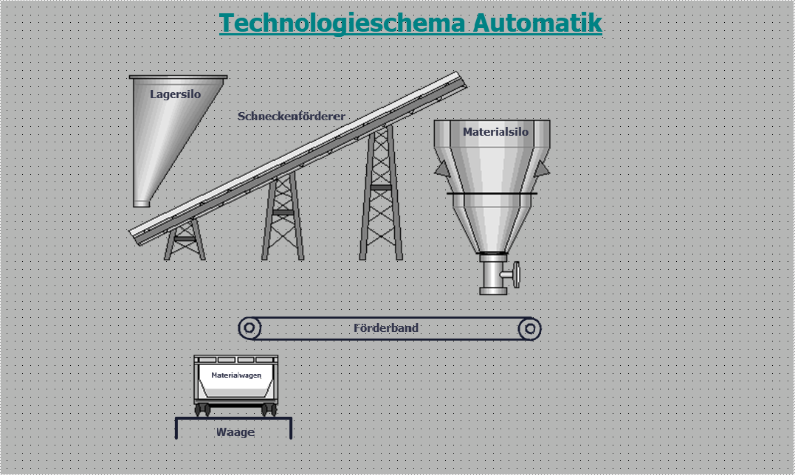**Grundbild:**

**Funktionen:**

**Bedienflächen:**

* S11 Lampenkontrolle
* S12 Umschalten Hand/Auto
* S13 Automatikstart
* S14 Störung quittieren
* Füllstand Materialsilo
* S15 Wagen vorhanden
* S16 Wagen voll

**Anzeigen:**

* M1 Förderband Ein
* M2 Schneckenförderer Ein
* Y1 Materialschieber Auf
* P10 Förderband Rechtslauf
* P11 Förderband Linkslauf
* P12 Wagen vorhanden
* P13 Wagen voll
* P14 Materialschieber auf
* P15 Schneckenförderer Ein

**Beispiel Automatik**

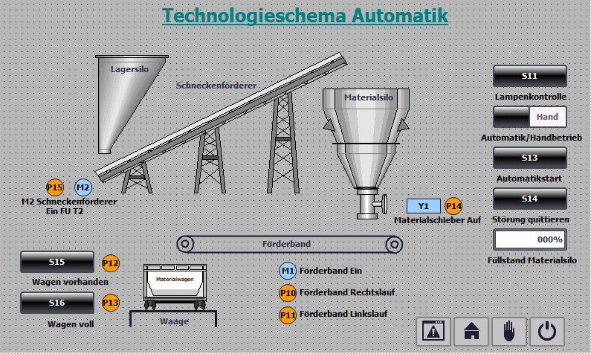

## Handbetrieb

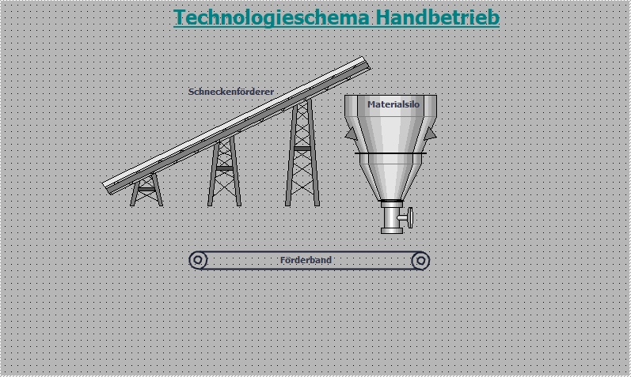**Grundbild:**

**Funktionen:**

**Bedienflächen:**

* S12 Umschalten Auto/Hand
* S17 Freigabe FU
* S18 Förderband Rechtslauf
* S19 Förderband Linkslauf
* S20 Materialschieber Auf

**Anzeigen:**

* M1 Förderband Ein
* M2 Schneckenförderer Ein
* Y1 Materialschieber Auf
* P10 Förderband Rechtslauf
* P11 Förderband Linkslauf
* P14 Materialschieber auf
* P15 Schneckenförderer Ein

**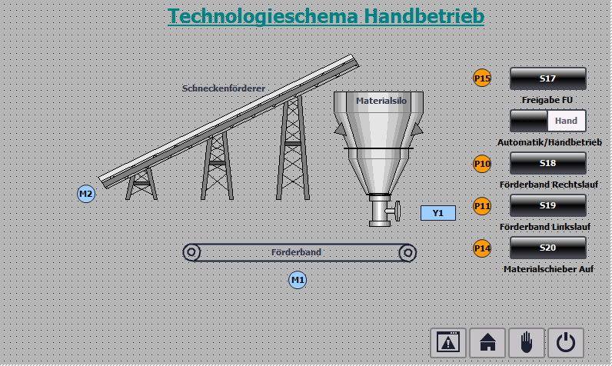Beispiel Handbetrieb**

# Dokumentation

**Füllen Sie das nachfolgende Messprotokoll aus und notieren Sie Ihre Messwerte.**

|  |  |  |  |  |  |  |  |  |  |  |  |  |
| --- | --- | --- | --- | --- | --- | --- | --- | --- | --- | --- | --- | --- |
| **Wirtschaftskammer** | | | | | **Prüflingsnummer:** | |  | | | | **Blatt 2 v. 2** | |
| WKV_Pruefungsreferat   |  | | --- | |  | | | | | | | **Name:** | |  | | | | **Datum:** | |
| **Elektrotechniker** | | | | | | | |
| Prüfprotokoll | | | | |
| **Lehrabschlussprüfung** | | | | | **Hauptmodul Automatisierungs-Prozessleittechnik &** | | | | | | | |
| **Hauptmodul Anlagen- und Betriebstechnik** | | | | | | | |
|  | | |  | |  | |  |  | | |  | |
| **Besichtigung** | | |  | |  | |  |  | | |  | |
|  | | |  | |  | |  |  | | |  | |
| **□ Schaltungsunterlagen komplett (Vervollständigung aller Unterlagen)** | | | | | | |  | **□ OK** | | | **□ nicht OK** | |
| **□ Betriebsmittel (keine sichtbaren Schäden, Betriebsmittelkennzeichnung etc.)** | | | | | | |  | **□ OK** | | | **□ nicht OK** | |
| **□ Drehrichtung des Motors bzw. der Motoren** | | | | | | | | **□ OK** | | | **□ nicht OK** | |
| **□ Leitungswahl und Verlegung** | | | | | | | | **□ OK** | | | **□ nicht OK** | |
| **□ PE- und N-Leiter (Farbe, Anschluss, Verlegung)** | | | | | | | | **□ OK** | | | **□ nicht OK** | |
| **□ Schutzmaßnahmen gegen direktes Berühren (Abdeckungen, etc.)** | | | | | | |  | **□ OK** | | | **□ nicht OK** | |
| **□ Überstromschutzeinrichtungen (Auswahl, Einstellung, etc.)** | | | | | | | | **□ OK** | | | **□ nicht OK** | |
| **□ Sind bei der Sichtprüfung sonstige Mängel entdeckt worden.** | | |  | |  | | **□ JA** | | | | **□ NEIN** | |
|  | | | | | | | | | | | | |
| **Messen und Prüfen** | | | | | **Messgerät Type:** | |  | | | | | |
|  | | |  | | **Seriennummer:** | |  | | | | | |
|  | | |  | |  | |  |  | | |  | |
| **□ Durchgängigkeit der Schutzleiter** | | | | | | |  | **□ OK** | | | **□ nicht OK** | |
|  | | | | | | | | | | | | |
| **□ Prüfen der Schutzmaßnahme (z.b. Zs und Ik) an der Schukosteckdose** | | | | | | | | **□ OK** | | | **□ nicht OK** | |
|  | | |  | | **Messpunkte** | | | **Messwerte** | | | | |
|  | | | Messung 1 | |  | | |  | | | | |
|  | | | Messung 2 | |  | | |  | | | | |
| **□ Beurteilung der Prüfung der Schutzmaßnahme** | | | | | | | | **□ OK** | | | **□ nicht OK** | |
|  | | | | | | | | | | | | |
| **□ Prüfung des Zusatzschutzes (Tauslöse, UF)** | | | | | | | | **□ JA** | | | **□ NEIN** | |
|  | | |  | | **Messpunkte** | | | **Messwerte** | | | | |
|  | | | Messung 1 | |  | |  |  | | | | |
|  | | | Messung 2 | |  | |  |  | | | | |
| **□ Prüftaste FI Schutzschalter Funktion geprüft** | | | | | | | | **□ JA** | | | **□ NEIN** | |
| **□ Beurteilung der Prüfung der Zusatzschutzes** | | | | | | |  | **□ OK** | | | **□ nicht OK** | |
| **Erprobung** | | |  | |  | |  |  | | |  | |
|  | |  | |  |  | | |  | |
| **□ Funktion der Anlage (lt. Schaltplan bzw. lt. Vorgabe)** | | | | | | | | **□ OK** | | | **□ nicht OK** | |
| **□ Not Halt Funktion gegeben** | | | | | | | | **□ JA** | | | **□ NEIN** | |
| **Wirtschaftskammer** | | | **Prüflingsnummer:** | |  | | | | **Blatt 2 v. 2** | |
| WKV_Pruefungsreferat   |  | | --- | |  | | | | | **Name:** | |  | | | | **Datum:** | |
| **Elektrotechniker** | | | | | | | |
| Prüfprotokoll | | |
| **Lehrabschlussprüfung** | | | **Hauptmodul Automatisierungs-Prozessleittechnik &** | | | | | | | |
| **Hauptmodul Anlagen- und Betriebstechnik** | | | | | | | |
|  |  | |  | |  | | |  |  | |
| **Notizen für Prüfer:** | | |  | |  | | |  |  | |
|  |  | |  | |  | | |  |  | |
|  |  | | | | | | | |  | |
|  |  | | | | | | | |  | |
|  |  | | | | | | | |  | |
|  |  | | | | | | | |  | |
|  |  | | | | | | | |  | |
|  |  | | | | | | | |  | |
|  |  | | | | | | | |  | |
|  |  | | | | | | | |  | |
|  |  | | | | | | | |  | |
|  |  | | | | | | | |  | |
|  |  | | | | | | | |  | |
|  |  | | | | | | | |  | |
|  |  | | | | | | | |  | |
|  |  | | | | | | | |  | |
|  |  | | | | | | | |  | |
|  | | | | |  | | |  |  | |
| **Die elektrische Anlage ist mängelfrei** | | | | | | | | | | |
|  |  | |  | |  | | |  |  | |
| ………………… | ………………………….. | | …………………………………………… | | | | | | | |
| **Ort** | **Datum** | | **Prüflingsnummer** | | | | | | | |